**ВВЕДЕНИЕ**

Задание курсового проекта заключается в проектировании системы IP-видеонаблюдения для обнаружения и опознавания человека при его проникновении на территорию торгового центра.

Функциональная и корректная видеосъемка внешней и внутренней территории торгового центра позволяет предотвратить кражи в магазине, снизить вероятность актов вандализма, идентифицировать личности правонарушителей и повысить уровень безопасности охраняемого объекта.

Для проектирования и построения трехмерной модели торгового центра использовалась программа VideoCAD. В соответствии с типом исследуемого объекта и требованиями курсового проекта были выбраны видеокамеры и необходимое дополнительное оборудование. Система видеонаблюдения смоделирована в симуляторе сети передачи данных Cisco Packet Tracer. Произведено технико-экономическое обоснование затрат на внедрение системы IP-видеонаблюдения с учетом кабелей и дополнительного оборудования.

Цель данного курсового проекта – совершенствование обеспечения безопасности торгового центра за счет внедрения системы IP-видеонаблюдения.

Для достижения поставленной цели необходимо было решить следующие задачи:

1 Обзор литературных источников с целью изучения современных технологий построения систем видеонаблюдения, принципов размещения камер и методов расчета зон обнаружения и опознавания человека.

2 Проектирование и моделирование системы IP-видеонаблюдения для обнаружения и опознавания человека при его проникновении на территорию объекта с использованием демонстрационной версии программы VideoCAD на основе заданного двумерного плана объекта, проверка работоспособности локальной сети системы IP-видеонаблюдения в симуляторе сети передачи данных Cisco Packet Tracer.

3 Выбор оборудования и дополнительных материалов для проектируемой системы.

4 Технико-экономическое обоснование затрат на внедрение системы видеонаблюдения.

5 Требования к системе заземления в серверных помещениях.

Курсовой проект выполнен самостоятельно, проверен в системе «Антиплагиат». Процент оригинальности составляет кол-во %, что соответствует норме, установленной кафедрой защиты информации. По тексту пояснительной записки обозначены ссылки на литературные источники. Результат проверки представлен в Приложении A.

**1 ТЕХНОЛОГИИ ПОСТРОЕНИЯ СИСТЕМ**

**ВИДЕОНАБЛЮДЕНИЯ**

**1.1 Сравнительный анализ аналоговых и цифровых систем**

**видеонаблюдения**

К основным отличиям аналоговых систем видеонаблюдения от цифровых, во-первых, можно отнести стоимость готовой продукции. Система видеонаблюдения, построенная на аналоговых камерах видеонаблюдения, обойдется гораздо дешевле, чем подобная система видеонаблюдения, которая основана на цифровых видеокамерах [1].

Во-вторых, это способ передачи видеоданных. Как в аналоговой, так и цифровой камере есть объектив, обеспечивающий перенос светового потока в плоскость матрицы, которая в свою очередь обеспечивает формирование двумерного изображения. В аналоговых видеокамерах посредством матрицы происходит преобразование данных в электрический сигнал, который без процесса кодирования проходит первичную обработку и транслируется на экран видеорегистратора. В камерах цифрового видеонаблюдения данные, которые поступают на матрицу кодируются в дискретный код (цифровой поток данных), который оцифровывается и подлежит процессу сжатия. Таким образом, аналоговые видеокамеры напрямую выводят изображение на экран посредством электромагнитных импульсов, а цифровые видеокамеры преобразуют данные в цифровой поток и отправляют на веб-сервер.

Третьим отличием будет качество передаваемого изображения. Цифровые видеокамеры в данном вопросе имеют преимущества, так как такие видеокамеры имеют более высокое разрешение, следовательно более высокое качество передаваемого изображения. По сравнению с изображением, полученным с аналоговой видеокамеры, изображение с цифровой камеры будет более четким и резким и иметь глубокую детализацию.

Также цифровые и аналоговые видеокамеры могут отличаться по скорости записи изображения. На современном рынке представлены некоторые модели цифровых камер, которые в значительной степени превышают скорость записи изображения по частоте кадров аналоговых камер видеонаблюдения.

Цифровая компрессия или степень сжатия видеопотока – такое отличие в значительной степени дает преимущество цифровым видеокамерам. Они сжимают входящий поток данных с использованием современных кодеков H.265 и H.265+, что в свою очередь позволяет экономить место на диске. В аналоговых видеокамерах поддерживается кодек H.264, поэтому изображение, полученное с его помощью, занимает до 2,7 раз больше места на пространстве диска.

Некоторым минусом для цифровых камер видеонаблюдения является дальность промежуточных точек, так как максимальное расстояние от цифровой камеры до видеорегистратора без использования промежуточных усилителей составляет не более 100 метров, в то время как для аналоговых видеокамер – 500 метров. Однако, для цифровых камер видеонаблюдения эту дальность можно увеличить до 1500 метров благодаря дополнительного использования оптической системы передачи данных.

К преимуществам цифровых камер видеонаблюдения относится такая функция как видеоаналитика. С ее помощью можно обнаружить пересечение виртуальных границ, подсчитать очередь, обнаружить оставленные предметы, осуществить автотрекинг объектов, детекцию лиц, транспорта, дыма и огня. В аналоговых видеокамерах данное преимущество отсутствует.

Еще одним преимуществом цифровых видеокамер перед аналоговыми является поддержка облачных сервисов. Такие видеокамеры доступны для удаленного мониторинга без использования видеорегистратора с любой точки, в то время как мониторинг аналоговых камер видеонаблюдения без регистратора доступен только из локальной сети.

В связи с тем, что торговый центр является масштабным объектом, на котором кроме системы видеонаблюдения применяются сторонние системы безопасности, то преимущество выбора отдается цифровым камерам видеонаблюдения, обладающим возможностью интеграции в единую систему безопасности. Аналоговые камеры видеонаблюдения не имеют такой возможности и обычно применяются на небольших объектах в качестве самостоятельной системы безопасности.

**1.2 Принципы расположения видеокамер для оптимального**

**мониторинга за территорией объекта**

В данном курсовом проекте система видеонаблюдения торгового центра включает мониторинг внутренней и внешней территории, следовательно принципы оптимального расположения видеокамер будут отличаться в зависимости от места их использования.

Важным правилом при построении внешней и внутренней системы видеонаблюдения является исключение слепых зон. В таком случае, в поле зрения видеокамеры в различных точках объекта нарушитель должен попадать в полный рост. При проектировании системы необходимо особо учитывать те места, которые могут представлять интерес для грабителей, также видеокамеру необходимо устанавливать под углом вниз для определения движения объекта.

Размещение видеокамер в углу комнаты под потолком или непосредственно на нем подходит для внутренней территории торгового объекта, таким методом достигается максимальный охват площади. Также возможна установка камер видеонаблюдения напротив входа, что позволяет идентифицировать лицо входящего человека. Запрещена установка видеокамер в санитарных комнатах и примерочных торгового центра.

Для системы камер видеонаблюдения, используемой в помещении, то есть на внутренней территории торгового центра возможны несколько вариантов их оптимального расположения и крепления [2].

Во-первых, довольно частым и удобным способом считается монтирование видеокамеры на подвесном потолке. При использовании данного метода все провода скрыты под потолком, следовательно, камеры видеонаблюдения будут эстетично вписываться в интерьер помещения.

Следующим способом можно выделить расположение камеры видеонаблюдения на кронштейне. В таком методе преимуществом является возможность регулирования обзора камеры, однако, необходимо не забывать учитывать используемое освещение.

Для системы внешнего видеонаблюдения важными параметрами являются угол обзора, высота установки и оптимально спроектированная система освещения, так как изображение передаваемое с видеокамер должно быть качественным. При недостаточном освещении используются такие дополнительные средства как лампы и прожектора, световой поток которых направляется в зону видеокамеры.

Не целесообразным является расположения компонентов системы видеонаблюдения вблизи мощного технического оборудования, в целях предотвращения нежелательных побочных воздействий на данную систему.

Популярным способом расположения видеокамеры для обзора внешней территории является ее крепление на углу объекта, это позволяет включить в зону видимости плоскость торгового центра и большую часть прилегающей территории. Торговый центр имеет пожарные лестницы, доступ к которым также необходимо обозревать с использованием внешних видеокамер.

Для системы камер видеонаблюдения, используемой в качестве наружного видеонаблюдения, то есть на внешней территории торгового центра возможны варианты расположения видеокамеры на столбе, стене, на заборе и под выступом крыши.

Если место расположения камеры видеонаблюдения – столб, то такой метод обеспечивает недоступность к оборудованию и благодаря такому способу камеры имеют хороший обзор.

При расположении камеры видеонаблюдения на поверхности стен есть вероятность кражи оборудования при условии небольшой высоты. Такие камеры часто устанавливаются на многоэтажных зданиях для того, чтобы наблюдать за автостоянкой, входом либо пространством перед объектом. Данный метод предполагает крепление либо напрямую к стене, либо на кронштейне, что позволяет использовать поворотный механизм.

Для охраны периметра часто используют видеокамеры с установкой на заборе, но такие камеры плохо защищены от злоумышленников и могут быть повреждены или ослеплены. В данном курсовом проекте применение данного метода к охраняемому объекту нецелесообразно.

Расположении видеокамеры под выступом крыши – хороший метод защиты оборудования от негативного воздействия погодных условий, однако такой способ больше подходит для частных домов, коттеджей и дач.

Для внутренней системы видеонаблюдения торгового центра крепление видеокамер с помощью кронштейна, а для внешней системы – крепление видеокамер к внешней стене торгового центра с использованием кронштейна, что позволит корректно отрегулировать обзор всех необходимых мест для улучшения системы безопасности и ее качественного функционирования.

**1.3 Принципы выбора и расчет фокусного расстояния видеокамер**

При расчете зоны видеонаблюдения необходимо учитывать такой параметр объектива видеокамеры как фокусное расстояние камеры видеонаблюдения [3].

На выбор фокусного расстояния влияют такие факторы как на каком расстоянии находится исследуемый объект, физический размер матрицы и размер объектива. Следовательно, зная данные технические характеристики камеры, расчет фокусного расстояния объектива F может быть произведен с использованием размера матрицы по горизонтали либо размера матрицы по вертикали в соответствии со следующими формулами:

F = h × S / H, (1.3.1)

где h – размер матрицы по горизонту;

S – расстояние до объекта видеонаблюдения;

H – горизонтальный размер объекта.

F = v × S / V, (1.3.2)

где v – размер матрицы по вертикали;

S – расстояние до объекта видеонаблюдения;

V – вертикальный размер объекта.

Чем больше фокусное расстояние, тем меньше угол обзора. И наоборот, чем меньше фокусное расстояние, тем больше угол обзора. Следовательно, можно наблюдать за объектами, которые находятся как на довольно большом расстоянии от камеры, так и близком.

Корректно выбранное значение фокусного расстояния камеры видеонаблюдения позволяет обнаружить и идентифицировать объект на необходимом расстоянии. При необходимости наблюдения за объектами, которые находятся далеко от оборудования, применяются длиннофокусные объективы [4].

Благодаря формулам 1.3.1 и 1.3.2 можно довольно точно определить зону видимости камеры видеонаблюдения. Для использования системы видеонаблюдения на открытых участках с желаемой широкой областью видимости лучше использовать камеры с широким углом обзора, а камеры с узким углом обзора будут удобны для расположения в коридорах.

**1.4 Выводы**

В результате изучения и сравнения цифровых и аналоговых систем видеонаблюдения было выявлено, что цифровые видеокамеры обладают большим числом преимуществ нежели аналоговые. Цифровые видеокамеры имеют более высокое разрешение, скорость записи и степень сжатия видеопотока, к тому же имеют такую функциональность как видеоаналитика, поддержка облачных сервисов и возможность интеграции со сторонней системой защиты. Для улучшения системы безопасности и ее качественного функционирования выгодно использовать крепление на стенах с помощью кронштейна для внутреннего и внешнего периметра с учетом всех особенностей конкретного месторасположения камер. Также было выявлено, что для внешнего периметра торгового центра и залов внутреннего периметра преимущественно использование камеры с широким углом обзора, а камеры с узким углом обзора будут удобны для расположения в коридорах внутреннего периметра.

**2 МОДЕЛИРОВАНИЕ СИСТЕМЫ ВИДЕОНАБЛЮДЕНИЯ**

**2.1 Описание защищаемого объекта. Требования к проектируемой**

**системе**

Защищаемый объект представляет собой двухэтажное здание торгового центра. Система видеонаблюдения будет спроектирована для внешней территории здания и внутреннего периметра второго этажа. План защищаемого объекта (сетка 5x5 м) представлен на рисунке 2.1.

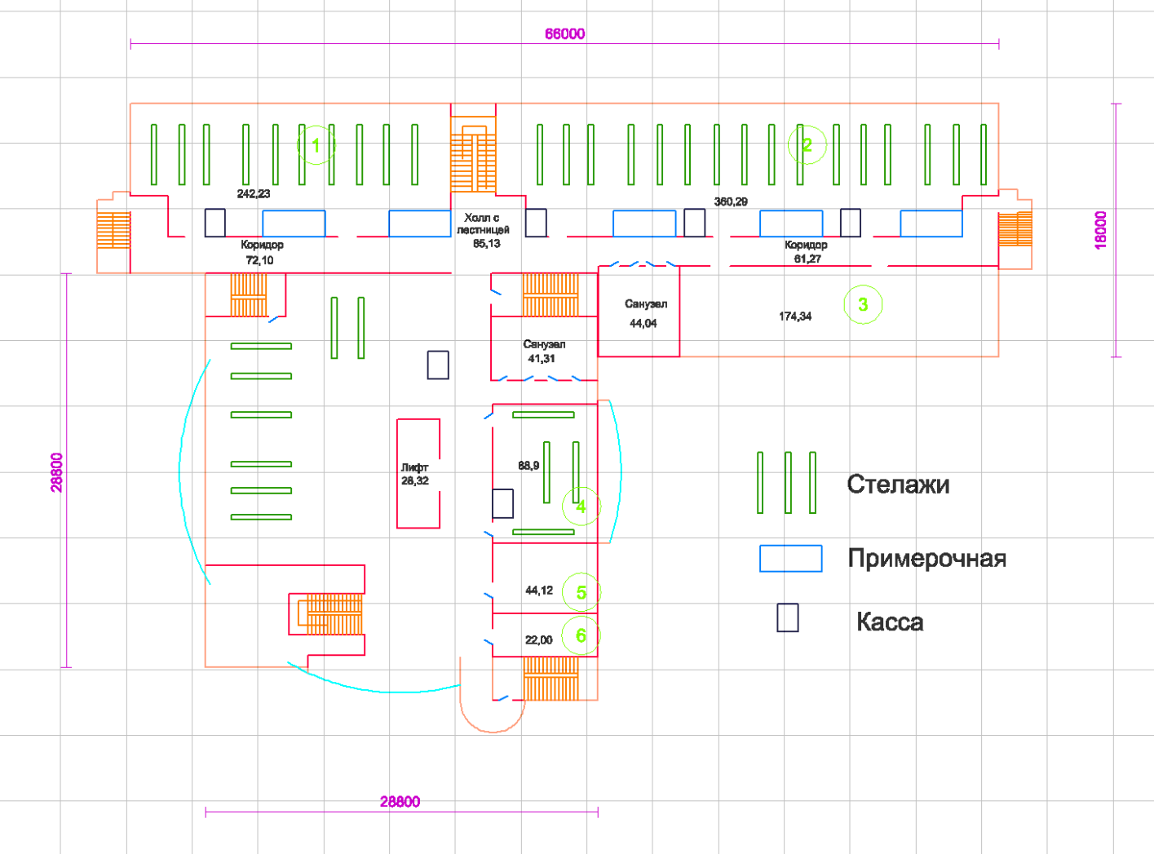

Рисунок 2.1 – Двумерный план защищаемого объекта

Как видно из рисунка, периметр объекта ограничен с четырех сторон стенами здания, которые имеют дверные и оконные проемы. Вход людей на территорию объекта осуществляется через центральный вход.

В соответствии с условиями технического задания на курсовой проект необходимо обеспечить круглосуточное наблюдение за периметром защищаемого объекта и опознавание человека в контролируемой зоне.

Требования к проектируемой системе, следующие:

1 Основная задача использования проектируемой системы – обнаружение и опознавание человека (рост 1,5…2 м.), идентификация автомобильного номера, контроль передвижения и действий работников и посетителей на территории объекта. Под территорией объекта, в данном случае, понимаются все здания и помещения, изображенные на плане торгового центра, и территория вокруг него. Видеонаблюдение в помещениях санитарных узлов и примерочных исключается. В этом случае необходимо обеспечить обнаружение и опознавание человека исключительно на входе таких комнат.

2 Основные технические характеристики проектируемой системы:

– передача видеоизображения в режиме реального времени с сжатием MJPG-50 и количеством кадров в секунду – 20;

– разрешение изображения по вертикали не менее 600 пикселей:

– поле зрения видеокамер, устанавливаемых при входе в охраняемую зону и выходе из нее, должно полностью перекрывать контролируемую зону;

– круглосуточная циклическая запись видеоинформации от видеокамер в видеоархив с качеством, пригодным для идентификационных исследований с привязкой видеозаписей ко времени и видеокамере. Срок хранения видеоархива (время цикла обновления) – не менее 30 суток;

– организация стабильного и непрерывного электропитания с временем резервирования 5 часов;

– организация защищенного административного удаленного доступа из внешней сети для доступа к конфигурации оборудования и просмотру изображений с видеокамер;

– организация безопасности локальной сети системы видеонаблюдения.

3 Номенклатура и количество используемых видеокамер и других технических средств должно быть обоснованным, с целью упрощения обслуживания и минимизации стоимости системы.

**2.2 Описание программных продуктов для моделирования системы**

**видеонаблюдения**

В курсовом проекте используется программа VideoCAD 8.2.0, которая позволяет спроектировать систему IP-видеонаблюдения. Данное программное обеспечение позволяет определить какие области охраняемого объекта необходимо контролировать и что будет входить в зону обзора каждой видеокамеры. При моделировании зоны обзора видеокамеры можно наблюдать что в нее попадает, а также задав формат и фокусное расстояние объектива можно точно определить форму и размер зоны обзора видеокамеры. Также в VideoCAD 8.2.0 есть возможность задать зону обзора в виде двухмерной фигуры, так как работать в двухмерном пространстве намного удобнее и быстрее, чем в трехмерном. Большая часть проектирования в VideoCAD 8.2.0 заключается в создании, редактировании и размещении проекций зон обзора видеокамер с использованием множества различных инструментов. Однако, с видеокамер можно просматривать не только двухмерные модели изображений, но и трехмерные. VideoCAD 8.2.0 позволяет автоматически рассчитать пространственное разрешение, зоны обнаружения, опознавания и чтения автомобильных номеров независимо друг от друга для полученного положения камеры. Также такое программное обеспечение позволяет учитывать особенности работы видеонаблюдения не только во время хорошей освещенности, но и в условиях недостатка освещения. К преимуществам данной программы можно отнести работу не только со статическими объектами, но и учет искажений изображений и движения объектов видеонаблюдения [5].

Проверка правильности работы локальной сети системы видеонаблюдения и реализации мер по защите безопасности выполняется в симуляторе Cisco Packet Tracer 8.1.1. Данная программа позволяет имитировать работу различных сетевых устройств: маршрутизаторов, коммутаторов, персональных компьютеров, серверов, IP-видеокамер и других сетевых устройств. Также симулятор позволяет настраивать устройства с помощью командной строки, графического веб-интерфейса или меню, в зависимости от характера устройства. В режиме симуляции визуализации можно отследить перемещение данных по сети и посмотреть внутреннее содержание пакетов, передающихся в данный момент, что позволяет понять механизм работы сети и обнаружить неисправности. С помощью Cisco Packet Tracer 8.1.1 можно симулировать не только логическую, но и физическую топологию сети [6].

**2.3 Построение трехмерной модели защищаемого объекта в**

**программе VideoCAD**

Для построения трехмерной модели защищаемого объекта (второго этажа торгового центра) использовалось программное обеспечение VideoCAD 8.2.0. Посредством использования различных настраиваемых типов линий и вспомогательных инструментов построения ( стена, проем в стене лестница, прямоугольник, дуга), а также дополнительных внутренних настроек данных инструментов (координаты месторасположения, минимальную и максимальную высоту построения, а также толщину стены, указанием является ли построение с таким типом линий препятствием при расчете затемнений) была построена трехмерная модель представленная на рисунке 2.2.

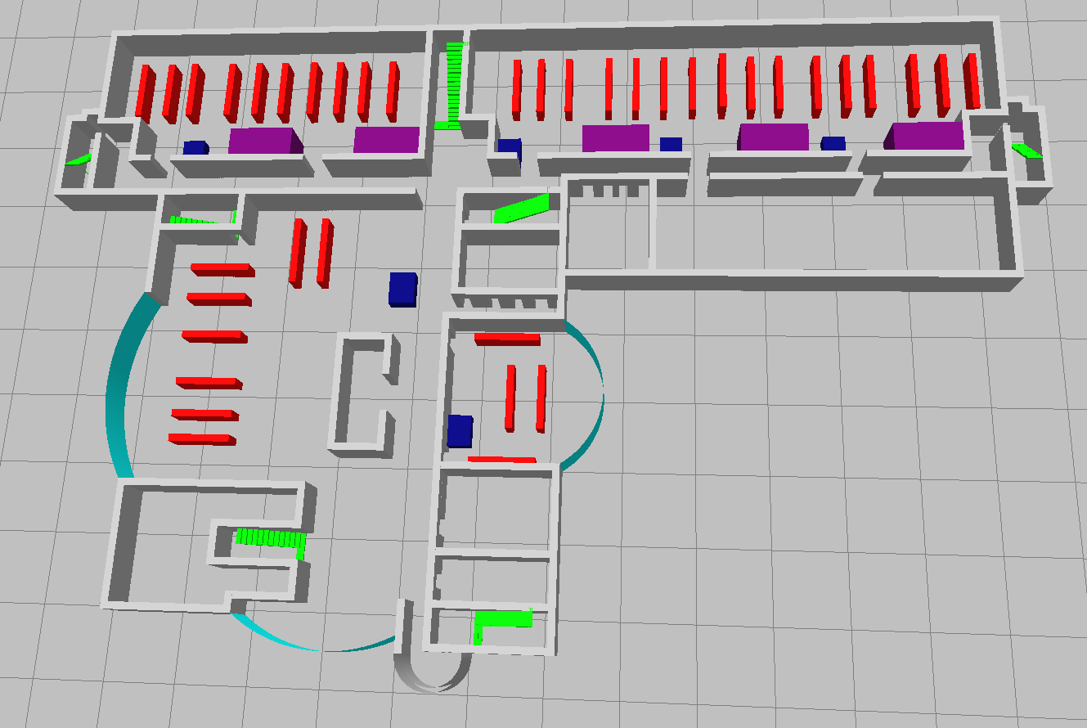

Рисунок 2.2 – Трехмерная модель защищаемого объекта

**2.2.1** Определение и обоснование размещения видеокамер трехмерной

модели защищаемого объекта

Размещение видеокамер по внутренней и внешней территории торгового центра спроектировано таким образом, что позволяет обнаружить и идентифицировать нарушителя. Двумерный план объекта с размещенными видеокамерами представлен на рисунке 2.3.

Для видеонаблюдения за внутренней территорией было использовано 20 видеокамер, для внешней – 2 видеокамеры.

В целях наблюдения за работниками, имеющими доступ, к кассам торгового центра, а также для обнаружения и идентификации злоумышленника, планирующего либо уже реализовавшего ограбление касс торгового центра, были установлены камера 2 в помещении №1, также камеры 7,11,9 – в помещении №2, камера 14 в главном холле и камера 19 в помещении №4.

Внутри санузлов и примерочных камер не устанавливаются. Однако камеры, направленные на вход данных комнат камеры устанавливать возможно.

Для предотвращения краж из примерочных предусмотрено видеонаблюдение посредством камер 4 и 3 в помещении №1 и камерами 6,8,10 в помещении №2.

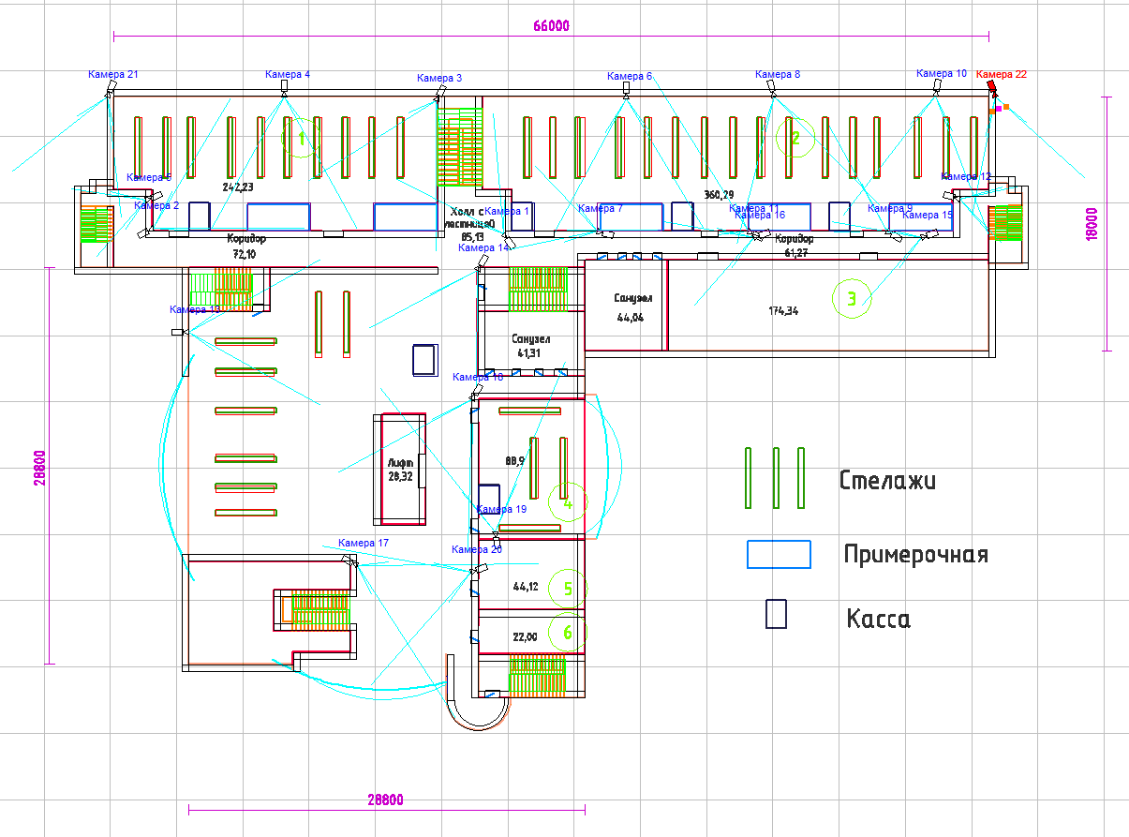

Рисунок 2.3 – План торгового центра с размещенными видеокамерами

В случае попытки потенциальным злоумышленником покинуть территорию второго этажа предусмотрено видеонаблюдение, направленное на входы всех лестниц и лифта, для этой цели предусмотрены камеры 5,1,13,18,14,20,17,12.

Также в целях обнаружения и идентификации злоумышленника на выходах каждого торгового объекта внутри второго этажа торгового центра установлено видеонаблюдение посредством камер 2,4,3,7,11,9,15,16,18,17.

Видеокамеры 21 и 22 предназначены для системы видеонаблюдения внешней территории, для целей отслеживания попыток злоумышленника проникнуть на территорию защищаемого объекта через боковые пожарные лестницы.

При выборе видеокамеры решающим фактором являлось высокое разрешение и светочувствительность. По заданию курсового проекта производителем камер видеонаблюдения должен являться CNB Technology. Таким образом, для внутренней территории объекта была выбрана камера CNB-NB21-7MHR. В камере CNB-NB21-7MHR реализована передача цветного изображения в условиях низкой освещенности за счет применения оригинального технологического решения Dark HunterTM. Ик-подсветка состоит из 2-х сверхмощных светодиодов, обеспечивающих видимость в тёмное время.

Технические характеристики IP-камеры CNB Technology CNB-NB21-7MHR представлены в таблице 2.1.

Таблица 2.1 – Основные технические характеристики IP-камеры CNB

Technology CNB-NB21-7MHR

|  |  |
| --- | --- |
| Характеристика | Значение |
| Стандарт видеокамеры | IP |
| ПЗС матрица | 1/3” CMOS Sensor |
| Видеосенсор: пикселей по горизонтали | 1920 |
| Видеосенсор: пикселей по вертикали | 1080 |
| Минимальная светочувствительность, Лк | 0,0005 |
| Чувствительность, Лк | 0,12 (цветной режим Dark Hunter откл.) / 0,0005 (Dark Hunter вкл.) |
| Скорость при максимальной развертке, кадр/сек | 30 |
| Фокусное расстояние, мм | 3,6 |
| Стандарт POE | IEEE802.3af |
| Сетевой интерфейс | 10/100BaseT LAN |
| Минимальная рабочая температура, °C | -10 |
| Максимальная рабочая температура, °C | +50 |
| Режим день/ночь | TDN (ICR) с механическим ИК фильтром |
| Видимость с ИК-подсветкой | 12 м |
| Тип подсветки | IR |
| Ночной режим | Да |
| Объектив | Фиксированный фокус |
| Сжатие | MPEG / H.264 |
| Датчики | Движения/Освещенности/ Звука |
| Питание | 12VDC |
| Место установки камеры | Внутренняя |
| Вес, кг | 0,96 |

Выбранные и рассчитанные параметры установки видеокамер приведены в таблице 2.2, а соответствующие им параметры зоны обзора видеокамер – в таблице 2.3

Схема размещения видеокамер на плане объекта приведена в приложении Д.

Таблица 2.2 – Параметры установки видеокамер

|  |  |  |  |
| --- | --- | --- | --- |
| Обозначение камеры на плане | Модель | Высота установки, м | Угол наклона к горизонту, град. |
| Камера 1 | CNB-NB21-7MHR | 2 | 24 |
| Камера 2 | 23,9 |
| Камера 3 | 24 |
| Камера 4 | 24 |
| Камера 5 | 24 |
| Камера 6 | 23,9 |
| Камера 7 | 14,6 |
| Камера 8 | 24 |
| Камера 9 | 23,9 |
| Камера 10 | 11,7 |
| Камера 11 | 24 |
| Камера 12 | 23,9 |
| Камера 13 | 24 |
| Камера 14 | 23,9 |
| Камера 15 | 24 |
| Камера 16 | 24 |
| Камера 17 | 24 |
| Камера 18 | 8,13 |
| Камера 19 | 23,9 |
| Камера 20 | 24 |
| Камера 21 | !!! | 24 |
| Камера 22 | !!!! | 23,9 |

Таблица 2.3 – Параметры зоны обзора видеокамер

|  |  |  |  |
| --- | --- | --- | --- |
| Обозначение камеры на плане | Ширина нижней границы, м | Ширина верхней границы, м | Расстояние, м |
| Камера 1 | 1,48 | 1,94 | 8 |
| Камера 2 | 1,48 | 1,06 | 10 |
| Камера 3 | 1,48 | 3,41 | 10 |
| Камера 4 | 1,48 | 2,29 | 10 |
|  |  |  |  |
| Обозначение камеры на плане | Ширина нижней границы, м | Ширина верхней границы, м | Расстояние, м |
| Камера 5 | 1,48 | 1,57 | 5 |
| Камера 6 | 1,48 | 1,15 | 10 |
| Камера 7 | 1,32 | 1,69 | 6 |
| Камера 8 | 1,48 | 1,55 | 10 |
| Камера 9 | 0,98 | 0,711 | 8 |
| Камера 10 | 1,41 | 1,29 | 10 |
| Камера 11 | 1,48 | 2,79 | 12 |
| Камера 12 | 0,979 | 0,96 | 4 |
| Камера 13 | 1,48 | 2,51 | 10 |
| Камера 14 | 0,98 | 0,714 | 8 |
| Камера 15 | 1,48 | 1,3 | 6 |
| Камера 16 | 1,48 | 1,3 | 6 |
| Камера 17 | 1,48 | 2,61 | 12 |
| Камера 18 | 1,36 | 1,01 | 10 |
| Камера 19 | 0,98 | 0,722 | 12 |
| Камера 20 | 1,48 | 1,3 | 10 |
| Камера 21 | 1,48 | 1,59 | 8 |
| Камера 22 | 1,48 | 1,1 | 8 |

**2.2.2** Расчет зон обнаружения и опознавания человека

Для расчета минимального вертикального разрешения для обнаружения человека использовалась формула 2.2.2.1.

M = G / H, (2.2.2.1)

где M – минимальное вертикальное разрешение;

G – количество пикселей по вертикали;

H – средний рост человека.

В VideoCAD были установлены следующие критерии для уровня качества обнаружения человека:

– максимальная высота обнаружения человека – 2 м.;

– минимальная высота обнаружения человека – 1 м.;

– минимальное вертикальное разрешение – 72 пикселей/м.

Созданный уровень качества был применен для всех установленных видеокамер.

Используя программное обеспечение VideoCAD, выполнен расчет зон обнаружения человека (таблица 2.4).

Таблица 2.4 – Результаты расчета параметров зоны обнаружения человека

|  |  |  |  |
| --- | --- | --- | --- |
| Обозна-чение ка-меры на плане | Зона обнаружения человека. Ширина ближней границы, м | Зона обнаружения человека. Ширина дальней границы, м | Зона обнаружения человека. Расстояние, м |
| Камера 1 | 0 | 20 | 18,4 |
| Камера 2 | 0 | 20 | 18,4 |
| Камера 3 | 0 | 20 | 18,4 |
| Камера 4 | 0 | 20 | 18,4 |
| Камера 5 | 0 | 20 | 18,4 |
| Камера 6 | 0 | 20 | 18,4 |
| Камера 7 | 0 | 20 | 17,5 |
| Камера 8 | 0 | 20 | 18,4 |
| Камера 9 | 0 | 20 | 18,4 |
| Камера 10 | 0 | 22,2 | 19,2 |
| Камера 11 | 0 | 20 | 18,4 |
| Камера 12 | 0 | 20 | 18,4 |
| Камера 13 | 0 | 20 | 18,4 |
| Камера 14 | 0 | 20 | 18,4 |
| Камера 15 | 0 | 20 | 18,4 |
| Камера 16 | 0 | 20 | 18,4 |
| Камера 17 | 0 | 20 | 18,4 |
| Камера 18 | 0 | 20 | 17,1 |
| Камера 19 | 0 | 20 | 18,4 |
| Камера 20 | 0 | 20 | 18,4 |
| Камера 21 | 0 | 22,2 | 20,5 |
| Камера 22 | 0 | 20 | 18,4 |

Для расчета минимального вертикального размера изображения лица для опознавания незнакомого человека использовалась формула 2.2.2.2.

Т = 50 /100%×12/100%× G, (2.2.2.2)

где T – минимальный вертикальный размер изображения лица;

G – количество пикселей по вертикали.

В VideoCAD были установлены следующие критерии для уровня качества обнаружения человека:

– максимальная высота опознавания человека – 2 м.;

– минимальная высота опознавания человека – 1 м.;

– минимальный вертикальный размер изображения лица – 64,8 пикселя;

– максимальный угол между направлением на камеру и горизонталью – 40 градусов.

Созданный уровень качества был применен для всех установленных видеокамер.

Используя программное обеспечение VideoCAD, выполнен расчет зон опознавания человека (таблица 2.5).

Таблица 2.5 – Результаты расчета параметров зоны опознавания человека

|  |  |  |  |
| --- | --- | --- | --- |
| Обозна-чение ка-меры на плане | Зона опознавания человека. Ширина ближней границы, м | Зона опознавания человека. Ширина дальней границы, м | Зона опознаван человека. Расстояние, м |
| Камера 1 | 1,29 | 3,95 | 2,45 |
| Камера 2 | 1,29 | 3,95 | 2,45 |
| Камера 3 | 1,29 | 3,95 | 2,45 |
| Камера 4 | 1,29 | 3,95 | 2,45 |
| Камера 5 | 1,29 | 3,95 | 2,45 |
| Камера 6 | 1,29 | 3,95 | 2,45 |
| Камера 7 | 1,66 | 4,11 | 2,13 |
| Камера 8 | 1,29 | 3,95 | 2,45 |
| Камера 9 | 1,29 | 3,95 | 2,45 |
| Камера 10 | 1,27 | 4,68 | 2,93 |
| Камера 11 | 1,29 | 3,95 | 2,45 |
| Камера 12 | 1,29 | 3,95 | 2,45 |
| Камера 13 | 1,29 | 3,95 | 2,45 |
| Камера 14 | 1,29 | 3,95 | 2,45 |
| Камера 15 | 1,29 | 3,95 | 2,45 |
| Камера 16 | 1,29 | 3,95 | 2,45 |
| Камера 17 | 1,29 | 3,95 | 2,45 |
| Камера 18 | 1,36 | 4,23 | 2,44 |
| Камера 19 | 1,29 | 3,95 | 2,45 |
|  |  |  |  |
| Камера 20 | 1,29 | 3,95 | 2,45 |
| Камера 21 | 1,31 | 4,46 | 2,9 |
| Камера 22 | 1,29 | 3,95 | 2,45 |

**2.2.3** Расчет фокусного расстояния камер видеонаблюдения

**5 ТРЕБОВАНИЯ К СИСТЕМЕ ЗАЗЕМЛЕНИЯ В СЕРВЕРНЫХ**

**ПОМЕЩЕНИЯХ**

**5.1 Описание требований к системе заземления в серверных**

**помещениях**

Основной задачей заземления в серверных помещениях является защита сотрудников от электрического напряжения, которое возникает при прикосновении к стальным частям, по которым проходит ток. Заземление для серверных помещений должно обеспечить сопротивление не больше 1 Ом [7].

Заземление в серверных помещениях – обязательное требование. Все конструкции и металлические детали заземляются в обязательном порядке – заземление серверной стойки и шкафа с оборудованием происходит с помощью отдельного проводника. Каждая несварная металлическая конструкция должна иметь специальные заземляющие шайбы в болтовых соединениях. Такие шайбы улучшают электрический контакт между разными частями конструкций [8].

Перед осуществлением заземления необходимо выполнить монтаж заземлителей, в качестве которых используется стальной стержень, покрытый медью. Далее формируется заземляющий контур, для этого стержни погружаются вертикально на различное расстояние (от 1,5 м.) и объединяются латунными муфтами. Для обеспечения надежности места соединения стержней обрабатываются токопроводящей пастой, обеспечивающей стабильные характеристики заземления.

Отдельно от защитного заземления осуществляется технологическое заземление. Такое заземление присоединяется к защитному только у защитных электродов, находящихся в грунте. Заземление шкафа, серверной стойки и другого оборудования происходит от главной заземляющей шины здания, от данной шины прокладывается провод с запасом 6-7 м., и подключается к каждой стойке. Для осуществления такого типа заземления необходимо использовать гибкий медный провод с сечением жилы не менее 16 мм2 .

Заземление следует выполнять с минимальным количеством замкнутых контуров. Главная заземляющая шина должна быть расположена как можно ближе к входным кабелям питания и связи и соединен с заземлителем, проводником наименьшей длины.

К главной заземляющей шине должны быть присоединены: заземляющие проводники, защитные проводники, проводники главной системы уравнивания потенциалов, проводники рабочего заземления. С главной заземляющей шиной должны быть соединены заземлители защитного и технологического заземления, заземлители молниезащиты.

Серверный шкаф предназначен для надежного хранения сетевого и коммуникационного оборудования. Заземление серверного шкафа позволяет снять статистический заряд с оборудования и шкафа, совершить уравнивание потенциалов. Заземление серверного шкафа производится благодаря телекоммуникационной шине, соединенной заземляющим проводником. Последний должен быть стальным с площадью сечения менее 4 мм2 [8].

Установка производится непосредственно в конструкции. Соединение шины происходит к кронштейнам с помощью специальных держателей. Соединять несколько шкафов проводником нельзя, для этой цели лучше воспользоваться заземленными розетками. При непосредственном заземлении монтаж осуществляется под предусмотренную конструкцией оборудования гайку. При включении в розетку заземление выполняется через контактные разъемные соединения электрической розетки и питающего трехпроводного кабеля. Расположить заземленные розетки стоит на расстоянии 3 метров.

В соответствии с ГОСТ 12.1.030 защитному заземлению или занулению подлежат металлические части электроустановок, доступные для прикосновения человека и не имеющие других видов защиты, обеспечивающих электробезопасность [9].

Информационное заземление установок и оборудования позволяет обезопасить не только материальные объекты, но и интеллектуальную ценность. Оборудование в виде серверных шкафов предназначено для надежного сбережения необходимой информации.

**5.2 Выводы**

Правильно спроектированная система заземления в серверных помещениях позволяет обеспечить сохранность оборудования и человеческой жизни. Исполнение представленных требований помогает избежать искажение информации при передаче по сети, сохранить оборудование при грозах, сохранить жизнь и здоровье человека в случае повреждения оборудования.